Loggkontroll i Combine
Rutin för loggkontroll i Pulsen Combine för Välfärd samhällsservice

Rutinen för loggkontroll utgår ifrån gällande lagstiftning. Hälso- och sjukvården som följer av offentlighets- och sekretesslagen (2009:400) samt patientsäkerhetslagen (2010:659) och patientdatalagen (2008:355).

Syfte
Syfte med loggkontrollen är att säkerställa att endast de som har rätt att ta del av uppgifter har haft åtkomst till dessa. Loggkontroller ska göras systematiskt, vid misstanke om obehörig åtkomst eller på kundens begäran.
Loggar och loggkontroll får enbart användas i syfte som ovan angivits.

Avgränsning
Denna rutin omfattar verksamhetssystem Pulsen Combine.

Ansvar
Verksamhetschef ansvarar för att:
- Informera medarbetare
- Underhålla behörigheter
- Genomföra loggkontroller
- Vidta åtgärder vid misstanke om dataintrång
Verksamhetschef kan delegera uppgifterna till biträdande verksamhetschef, men har fortsatt ansvar för att loggkontrollen genomförs.

Inom affärsområdet omsorg & assistans har ansvaret delegerats till förvaltningsansvarig för systemet, men verksamhetschef har fortsatt ansvar för att kontrollen genomförs.

Utförande

Informera medarbetare
Rekryterande chef ansvarar för att informera medarbetarna att loggkontroller genomförs och vad syftet med loggkontrollerna innebär.

Genomföra loggkontroller
Loggkontrollerna kan göras utifrån olika syfte:
- Systematisk kontroll av loggar
- Kontrollera loggarna vid misstanke om obehörig åtkomst
- Utlämnande av logglista till kund på begäran från denne.
Nedan finns beskrivning av tillvägagångssätt för de olika kontrollerna.

Systematisk kontroll av loggar
Loggkontroll ska under genomföras under perioden 1 januari till 31 januari på samtliga medarbetare med behörighet i Pulsen Combine. Samtliga med behörighet ska kontrolleras minst en (1) gång.

Tillvägagångssätt:
- Ansvarig chef tar fram en logglista utifrån fastställda urvalskriterier. Se under rubriken Ta fram logglista, som finns här nedan.
- Ansvarig chef granskar logglistan utifrån frågeställningen;
Har medarbetarna som enligt logglistan sökt, läst, skrivit eller sparat i den aktuella kundens akt, haft behov av detta för att kunna utföra sina arbetsuppgifter under den aktuella perioden?

- Ansvarig chef fyller i loggkontrollprotokoll och meddelar sin chef om det finns misstanke om obehörig åtkomst, se nedan.

Kontrollera loggarna vid misstanke om obehörig åtkomst
Ansvarig chef är skyldig att informera sin chef om det finns skäl att misstänka att dataintrång har skett.
Det kan också finna skäl att kontrollera loggen för en speciellt sekretesskänslig kund eller vårdepisod. Det kan vara personer av medialt intresse, diagnos eller situation som kan väcka särskilt intresse. Beslut om att initiera loggkontroll ska alltid tas av verksamhetschef.

Tillvägagångssätt:

Den chef som initierar loggkontrollen fastställer urvalskriterier, dokumenterar dem på blanketten ”Loggkontrollprotokoll”.

Ansvarig chef tar fram en logglista utifrån fastställda urvalskriterier. Se under rubriken Ta fram logglista, som finns här nedan.
- Ansvarig chef granskar logglistan utifrån frågeställningen.
Har medarbetarna som enligt logglistan sökt, läst, skrivit eller sparat i den aktuella kundens akt, haft behov av detta för att kunna utföra sina arbetsuppgifter under den aktuella perioden?

- Ansvarig chef fyller i loggkontrollprotokollet och meddelar verksamhetschef. Verksamhetschef kan delegera uppgifterna till biträdande verksamhetschef men har fortsatt ansvar.

Lämna en logglista till kund på begäran från denne.
Kund har rätt att få en kopia av sin logglista.
Den ska vara utformat så att det ger kunden en klar uppfattning om
åtkomsten till dennes information har varit befogad eller inte.
Kunden ska få svar skyndsamt eftersom loggar är en allmän handling.

Tillvägagångssätt:
- När en kund begär att få en kopia på logglistan ska hen tydliggöra vilka uppgifter hen vill ta del av.
- Ansvarig chef tar fram en logglista utifrån fastställda urvalskriterier. Se under rubriken Ta fram logglista, som finns här nedan.
- Ansvarig chef kontrollerar om berörd personal har skyddad identitet och maskerar i så fall personaluppgiften.
- Ansvarig chef lämnar kopia på logglistan i pappersform till kunden på dennes folkbokföringsadress eller direkt om kund har legitimerat sig.
- Ansvarig chef fyller i loggkontrollprotokollet och diarieför i Platina tillsammans med kundens begäran och svaret till kunden.

Ta fram logglista
Funktionen för loggkontroll i Combine finns under menyvalen:
Administration-Loggning-Aktivitetslogg
- Fyll i tidsintervall, brukare eller användare.
- För att få en komplett lista på aktiviteterna i systemet behöver alla val vara markerade i Välj aktivitetstyper och Välj systemdelar. Se bild nedan.
- När alla delar är ifyllda, tryck på Sök.
- En lista på alla aktiviteter på brukaren/användaren skapas nu. Dubbelklicka på raden för att se fler detaljer om varje aktivitet.
- Listan kan exporteras till Excel genom att trycka på Export till Excel.
I Excel kan sedan listan bearbetas och sorteras för att få ut relevanta poster för sök journal, spara journal, öppna HSL-grundvy mm.

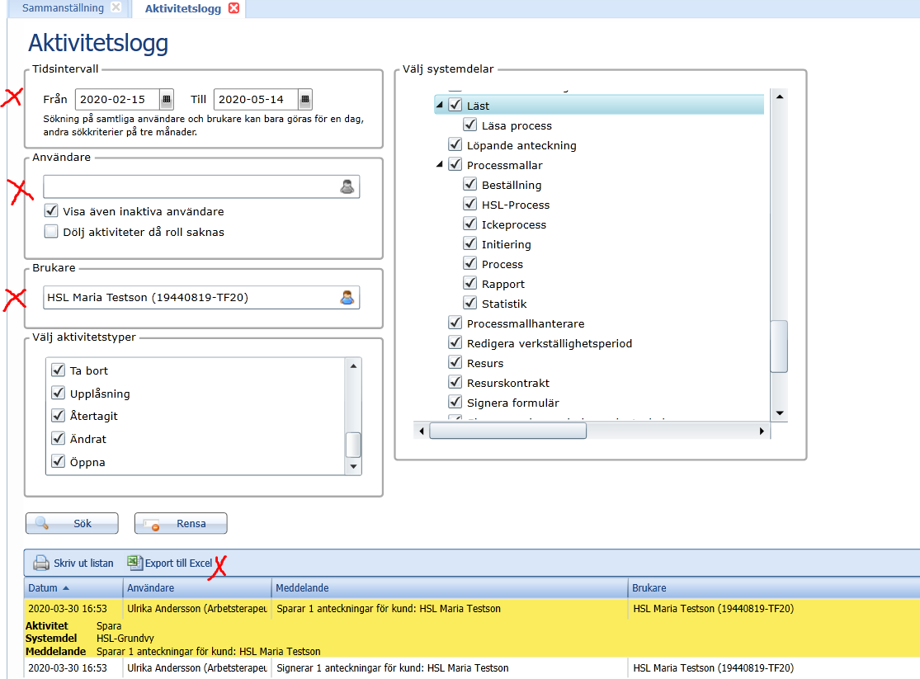

Vidta åtgärder vid misstanke om sekretessbrott och/eller dataintrång
Om det utifrån loggkontrollen finns misstanke om otillbörlig åtkomst beslutar verksamhetschef tillsammans med HR-funktionen om vidare utredning och vilka åtgärder som ska vidtas. Verksamhetschef kan delegera uppgifterna till biträdande verksamhetschef men har fortsatt ansvar för att det genomförs.

Arkivering
Loggkontrollprotokoll ska sparas hos verksamheten i 5 år.

Bilaga
Loggkontrollprotokoll

